学生学号 | 0121610870910 | 实验课成绩

武汉理工大学
学 生 实 验 报 告 书

课 程 名 称 数据结构
开 课 学 院 计算机科学与技术学院
指 导 老 师 胡燕
学 生 姓 名 冯钢果
专 业 班 级 计算机m1601班

2017 — 2018 学年 第 一 学期

实验课程名称： 数据结构
实验项目名称 | 查找与排序应用实验 |  |  | 实验成绩
实验者 | 冯钢果 | 专业班级 | 计算机m1601 | 组别
同组者 |  |  |  | 实验日期 | 2017年12月24日
第一部分：实验分析与设计（可加页）
- 实验内容描述（问题域描述）

- 哈希表设计。针对某个集体（比如你所在的班级）中的“人名”设计一个哈希表，使得平均查找长度不超过R，完成相应的建表和查表程序。
- 内部排序算法比较。编制一个演示内部排序算法比较的程序。

- 实验内容与设计思想

- 哈希表的设计使用除留余数法，建立哈希表时让每一个名字首字母转换为int类型，在进行除11，余数即为其在哈希表中key地址，并且使用链地址法进行解决哈希表冲突，查询时也名字首字母转换为int类型，在进行除11，余数即为其在哈希表中key地址，在对key地址进行遍历数据元素。
- 在实验中，分别使用直接插入排序、折半插入排序、希尔排序、冒泡排序、快速排序、选择排序、归并排序；储存方式是线性表即数组，然后分别对相同序列分别进行排序，同时分别记录每一步移动数组元素次数，然后在输出比较。

三、实验使用环境
1．Programming Language：C++
2．IDE：Microsoft Visual Studio 2010
3．Equipment：A personal computer
附件代码： （编码格式ANSI）（或见文件尾代码）
实验1代码附件：输入信息附件：

实验2代码附件：

第二部分：实验调试与结果分析（可加页）
一、调试过程（包括调试方法描述、实验数据记录，实验现象记录，实验过程发现的问题等）
1、先输入信息建立哈希表，本实验中使用文件输入的为各省份名称，再输入Beijing查询，然后再输入Will查询。
2、本次实验分别使用直接插入排序、折半插入排序、希尔排序、冒泡排序、快速排序、选择排序、归并排序，初始排列序列为demo1[] ={3,1,7,9,4,2,5,8,6,0}，在分别输出排序次数进行比较。
二、实验结果及分析（包括结果描述、实验现象分析、影响因素讨论、综合分析和结论等）
实验1截图： 实验2截图：
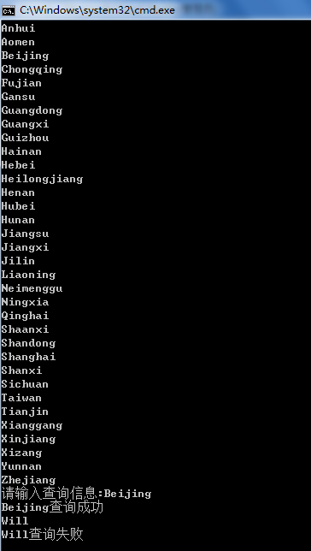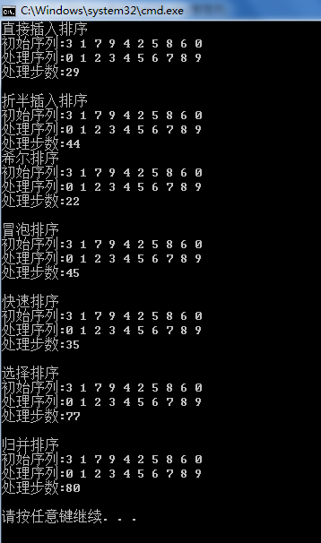

三、实验小结、建议及体会
本次实验主题是查找与排序应用实验，分别使用哈希表查找和内部排序进行了实验，在实验过程中，主要比较了查找与排序不同方法的特点，发现对于不同特征序列使用不同排序或查找方法可以有不同的效率，可以根据每个排序特点针对不同序列进行排序，以达到效率最大化。
本次实验让我体会到了查找和排序序列的特点和灵活性，因此针对不同对象可以使用不同的方法进行优化，以此来满足用户需求。
建议可以多针对实际问题加上一些限制条件来设计算法。

//实验1代码：
#include <iostream>
#include <fstream>
#include <string>
using namespace std;
typedef struct Node {
string data;
struct Node *next;
}Node;
typedef struct Hashtable{
int sizeindex;
struct Node *next;
}Hashtable;
void insert(Hashtable hashtable[],string m);
struct Node* search(Hashtable hashtable[],string m);
int main()
{
Hashtable hashtable[11];
for(int i = 0;i < 11;i++)
{
hashtable[i].sizeindex = 0;
hashtable[i].next = NULL;
}
fstream table;
table.open("1.txt");
if(!table)
{
cout << "输入文件有误!" << endl;
return 0;
}
string m;
while(getline(table,m))
{
insert(hashtable,m);
cout << m << endl;
}
table.close();
cout << "请输入查询信息:";
string goal;
while(cin >> goal)
{
struct Node* tempnode;
if(tempnode = search(hashtable,goal))
{
cout << tempnode->data << "查询成功" << endl;
}
else
cout << goal <<"查询失败" <<endl;
}
return 0;
}
void insert(Hashtable hashtable[],string m)
{
char first = m[0];
int index = int(first) % 11;
struct Node* tempnode;
hashtable[index].sizeindex++;
tempnode = new Node;
tempnode->data = m;
tempnode->next = hashtable[index].next;
hashtable[index].next = tempnode;
}
struct Node* search(Hashtable hashtable[],string m)
{
char first = m[0];
int index = int(first) % 11;
struct Node* tempnode = hashtable[index].next;
while(tempnode)
{
if(tempnode->data == m)
return tempnode;
tempnode = tempnode->next;
}
return NULL;
}

//实验2代码
/***内部排序
直接插入排序
折半插入排序
希尔排序
冒泡排序
快速排序
选择排序
归并排序
***/
#include <iostream>
using namespace std;
void print(int m[],int n);
int firstsort(int demo[],int n);
int secondsort(int demo[],int n);
int thirdsort(int demo[],int n);
int fouthsort(int demo[],int n);
int fifthsort(int demo[],int s,int t);
int sixthsort(int demo[],int n);
int sevensort(int demo[],int n);
int eightsort(int demo[],int n);
int ninesort(int demo[],int n);
int cnt = 0;
int main()
{
cout << "直接插入排序" << endl;
cout << "初始序列:";
int demo1[] ={3,1,7,9,4,2,5,8,6,0};
print(demo1,10);
int step = firstsort(demo1,10);
cout << "处理序列:";
print(demo1,10);
cout << "处理步数:" << step << endl << endl;

cout << "折半插入排序" << endl;
cout << "初始序列:";
int demo2[] ={3,1,7,9,4,2,5,8,6,0};
print(demo2,10);
step = secondsort(demo2,10);
cout << "处理序列:";
print(demo2,10);
cout << "处理步数:" << step << endl;

cout << "希尔排序" << endl;
cout << "初始序列:";
int demo3[] ={3,1,7,9,4,2,5,8,6,0};
print(demo3,10);
step = thirdsort(demo3,10);
cout << "处理序列:";
print(demo3,10);
cout << "处理步数:" << step << endl << endl;

cout << "冒泡排序" << endl;
cout << "初始序列:";
int demo4[] ={3,1,7,9,4,2,5,8,6,0};
print(demo4,10);
step = fouthsort(demo4,10);
cout << "处理序列:";
print(demo4,10);
cout << "处理步数:" << step << endl << endl;

cout << "快速排序" << endl;
cout << "初始序列:";
int demo5[] ={-1,3,1,7,9,4,2,5,8,6,0};//-1为标识，不是排序中元素
for(int i = 1;i < 11;i++)
cout << demo5[i] << " ";
cout << endl;
step = fifthsort(demo5,1,10);
cout << "处理序列:";
for(int i = 1;i < 11;i++)
cout << demo5[i] << " ";
cout << endl;
cout << "处理步数:" << cnt << endl << endl;

cnt = 0;
cout << "选择排序" << endl;
cout << "初始序列:";
int demo6[] ={3,1,7,9,4,2,5,8,6,0};
print(demo6,10);
step = sixthsort(demo6,10);
cout << "处理序列:";
print(demo6,10);
cout << "处理步数:" << cnt << endl << endl;

cnt = 0;
cout << "归并排序" << endl;
cout << "初始序列:";
int demo7[] ={3,1,7,9,4,2,5,8,6,0};
print(demo7,10);
step = eightsort(demo7,10);
cout << "处理序列:";
print(demo7,10);
cout << "处理步数:" << cnt << endl << endl;
}
//直接插入排序
int firstsort(int demo[],int n)
{
int count = 0;
int temp;
int i,j;
for(i = 1;i < n;i++)
{
if(demo[i] < demo[i-1])
{
temp = demo[i];
j = i - 1;
while(demo[j] > temp)
{
count ++;
demo[j+1] = demo[j];
j--;
}
count ++;
demo[j+1] = temp;
}
}
return count;
}
//折半插入排序
int secondsort(int demo[],int n)
{
int count = 0;
int i,j,low,high,mid;
int temp;
for(i = 1;i < n;i++)
{
temp = demo[i];
low = 0;
high = i - 1;
while(low <= high)
{
mid = (low + high) / 2;
if(temp > demo[mid])
low = mid + 1;
else
high = mid - 1;
count++;
}
for(j = i-1;j >= high+1;j--)
{
demo[j+1] = demo[j];
count++;
}
demo[high+1] = temp;
}
return count;
}
//希尔排序
int thirdsort(int demo[],int n)
{
int d = 1;
int count = 0;
int i,j,temp;
for(i = d;i < n;i++)
{
if(demo[i] < demo[i-d])
{
temp = demo[i];
for(j = i - d;j >= 0 && temp <demo[j];j = j-d)
demo[j+d] = demo[j],count++;
demo[j+d] = temp;
}
}
return count;
}
//冒泡排序
int fouthsort(int demo[],int n)
{
int count = 0;
int i,j,temp,swap;
for(i = 0;i < n - 1;i++)
{
swap = -1;
for(j = 0;j < n-i-1;j++)
{
count++;
if(demo[j] > demo[j+1])
{
temp = demo[j];
demo[j] = demo[j+1];
demo[j+1] = temp;
swap = 1;
}
}
if(swap == -1)
break;
}
return count;
}
int part(int demo[],int i,int j)
{
demo[0] = demo[i];
int key = demo[i];
while(i < j)
{
cnt++;
while(i < j && demo[j] >= key)
j--,cnt++;
demo[i] = demo[j];
while(i < j && demo[i] <= key)
i++,cnt++;
demo[j] = demo[i];
}
demo[i] = demo[0];
return i;
}
//快速排序
int fifthsort(int demo[],int s,int t)
{
int i;
if(s < t)
{
i = part(demo,s,t);
fifthsort(demo,s,i-1);
fifthsort(demo,i+1,t);
}
return 0;
}
//选择排序
int sixthsort(int demo[],int n)
{
int t,i,j;
for(i = 0;i < n;i++)
{
j = i;
for(int m = j;m < n;m++)
{
cnt++;
if(demo[j] >demo[m])
{
int x = j;
j = m;
m = x;
}
}
if(i != j)
{
t = demo[i];
demo[i] = demo[j];
demo[j] = t;
}
}
return 0;
}
void merge(int demo1[],int demo2[],int k,int n)
{
int i,j,l1,u1,l2,u2,m;
l1 = 0;
m = 0;
while(l1 + k < n)
{
l2 = l1 + k;
u1 = l2 -1;
if(l2 + k - 1 < n)
u2 = l2 + k -1;
else
u2 = n - 1;
for(i = l1,j = l2;i <= u1 && j <= u2;m++)
{
cnt++;
if(demo1[i] < demo1[j])
demo2[m] = demo1[i++];
else
demo2[m] = demo1[j++];
}
while(i <= u1)
demo2[m++] = demo1[i++],cnt++;
while(j <= u2)
demo2[m++] = demo1[j++],cnt++;
l1 = u2 + 1;
}
for(i = l1;i < n;i++,m++)
demo2[i] = demo1[i],cnt++;
}
//归并排序
int eightsort(int demo[],int n)
{
int i,k;
int demo2[30];
k = 1;
while(k < n)
{
merge(demo,demo2,k,n);
for(i = 0;i < n;i++)
demo[i] = demo2[i],cnt++;
k = 2 * k;
}
return 0;
}
void print(int m[],int n)
{
for(int i = 0;i < n;i++)
cout << m[i] << " ";
cout << endl;
}

